ALSHAHOUD Mohamed

Labo OPSF

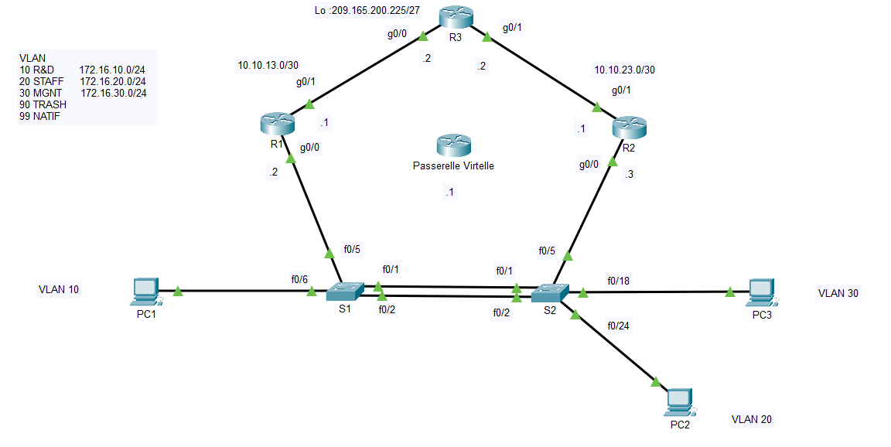

ping depuis PC1 vers PC2
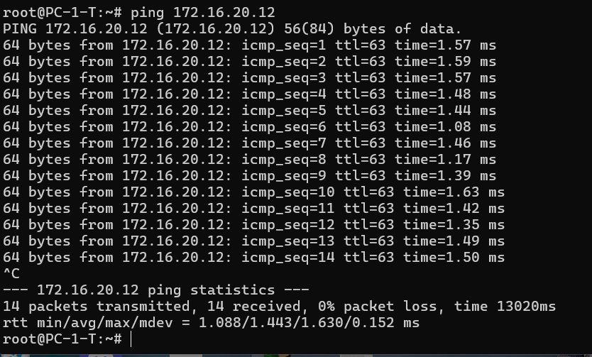

ping depuis PC1 vers PC3
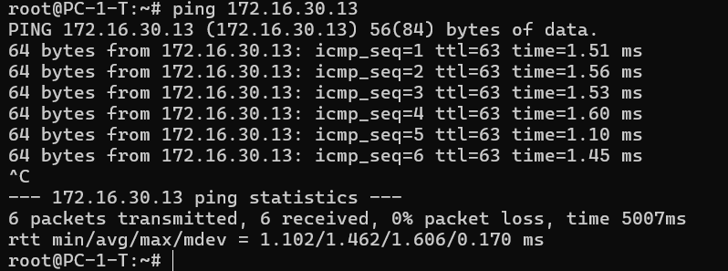

ping depuis PC1 vers S1
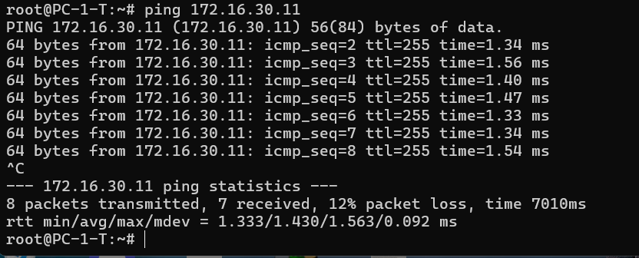
ping depuis PC1 vers S2 :
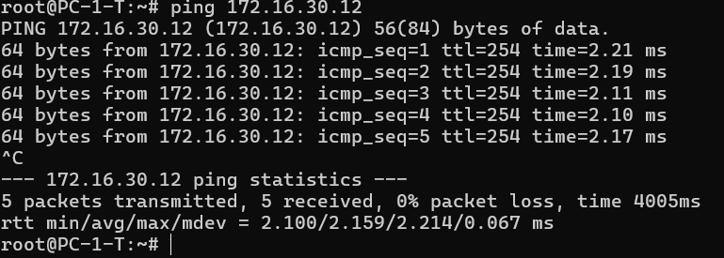

ping depuis PC1 vers R1
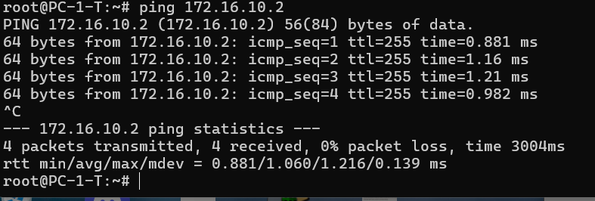
ping depuis PC1 vers R2
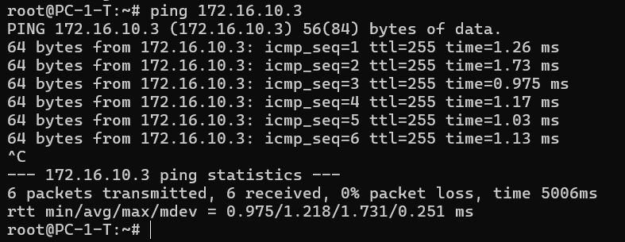
ping depuis PC1 vers R3 ( vers l’interface Loopback de R3 ) :
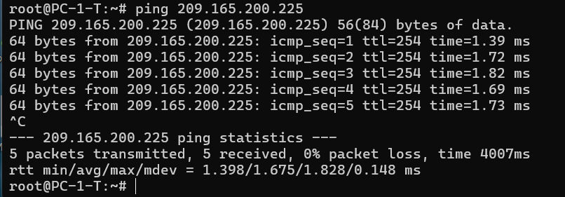

ping depuis PC1 vers la passerelle virtuelle
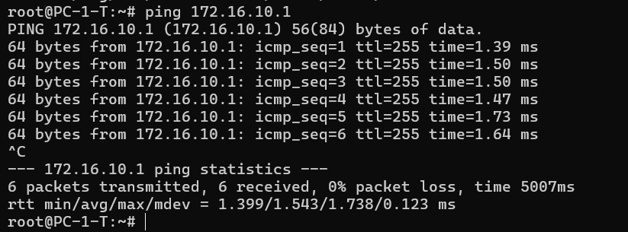
ping depuis PC2 vers PC1
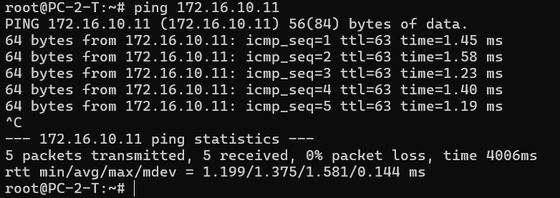
ping depuis PC2 vers PC3
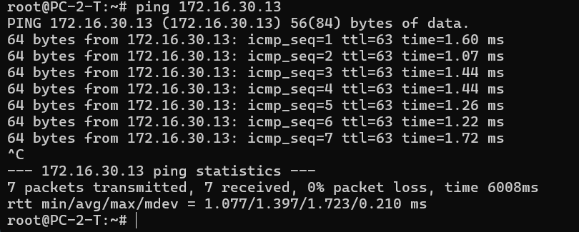
ping depuis PC2 vers S1
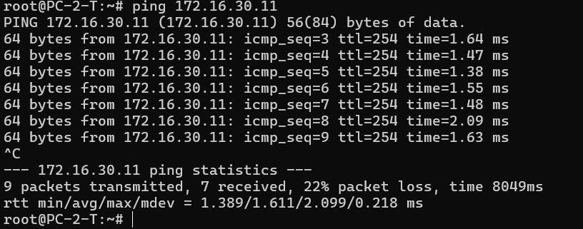
ping depuis PC2 vers S2
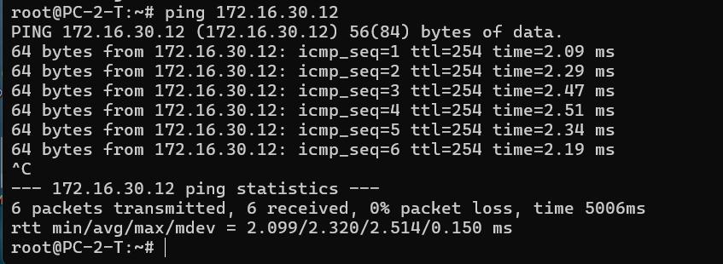

ping depuis PC2 vers la passerelle virtuelle
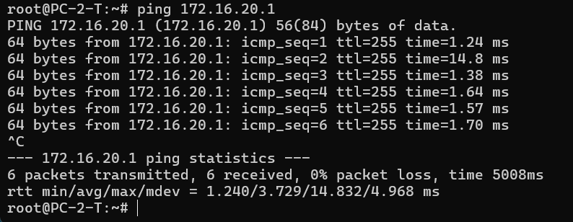

ping depuis PC2 vers R1

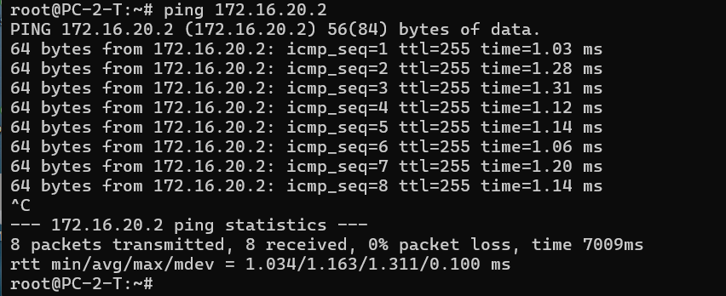

ping depuis PC2 vers R2

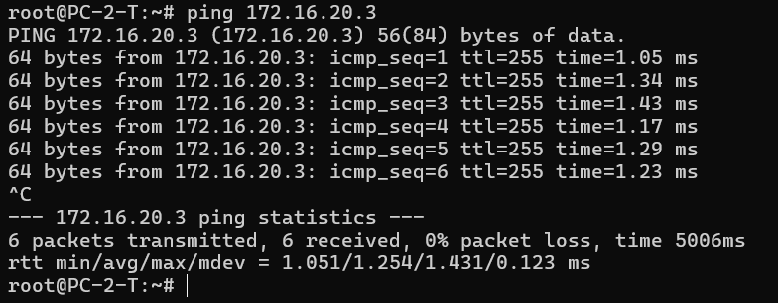

ping depuis PC2 vers R3( vers l’interface Loopback de R3 ) :

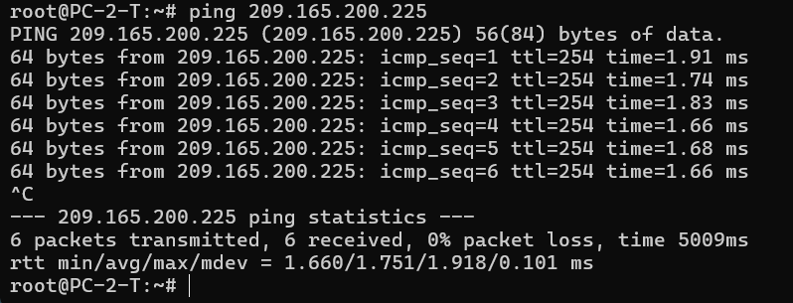

ping depuis PC3 vers PC1
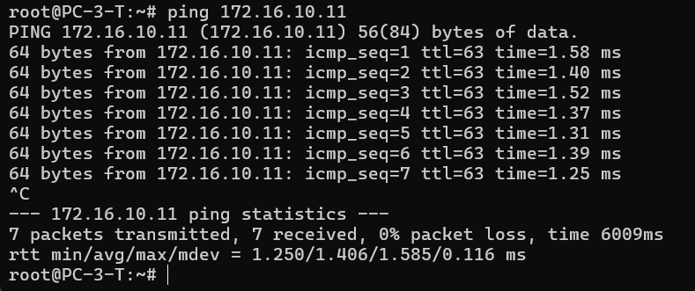

ping depuis PC3 vers PC2
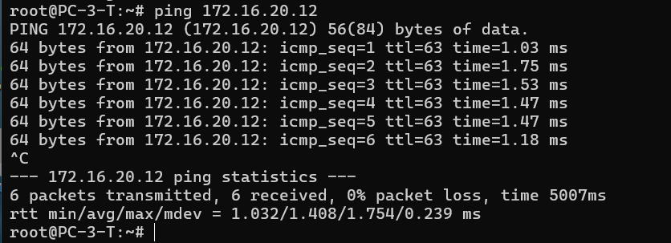
ping depuis PC3 vers s1
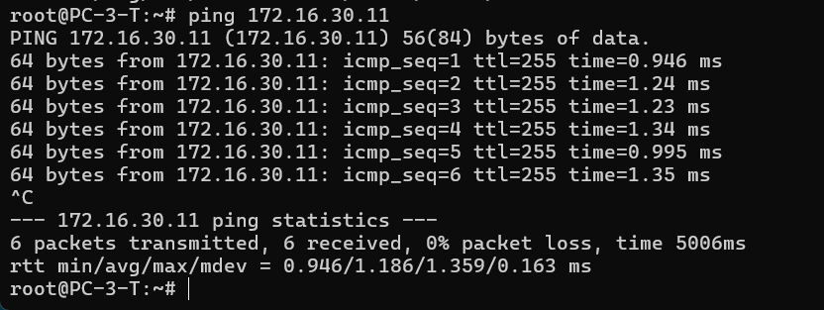
ping depuis PC3 vers s2
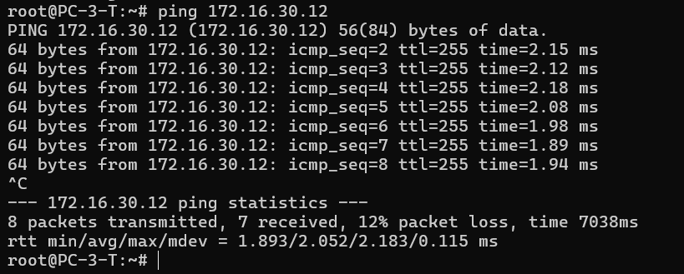
ping depuis PC3 vers R1
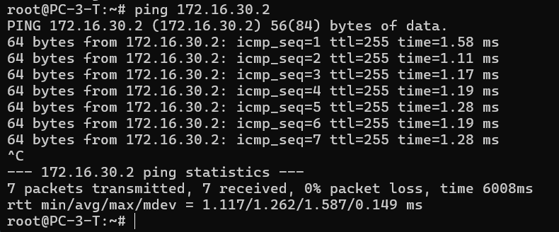

ping depuis PC3 vers R2
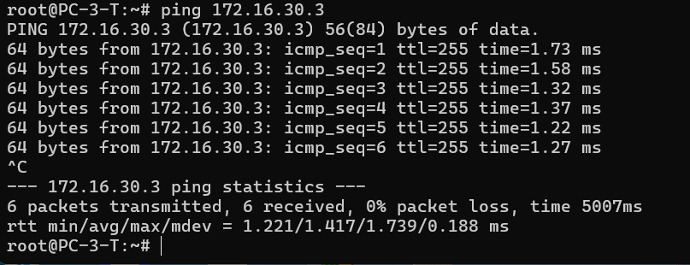

ping depuis PC3 vers R3( vers l’interface Loopback de R3 )

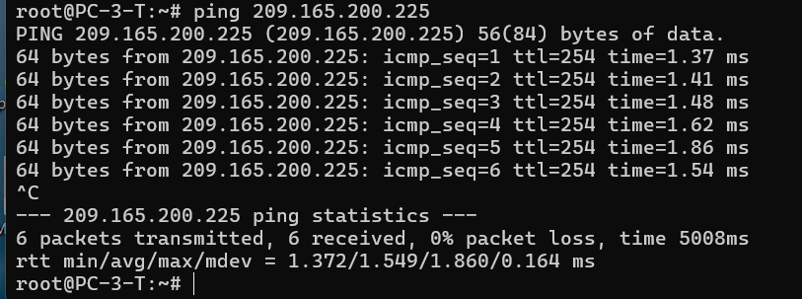

ping depuis PC3 vers la passerelle virtuelle
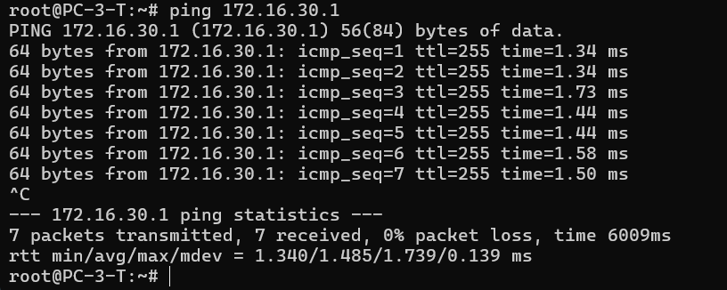

show etherchannel summary sur S1 :

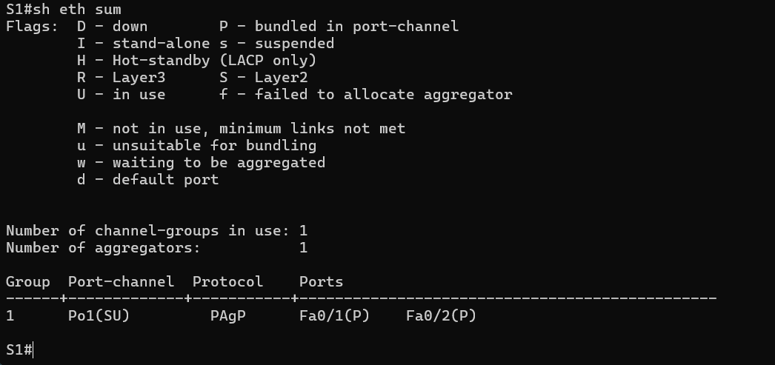

show etherchannel summary sur S2 :
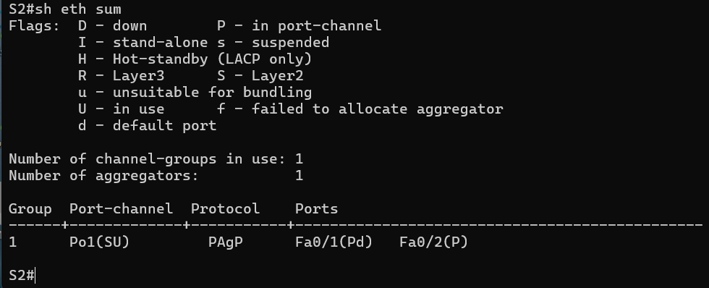

show interfaces trunk sur S1 :
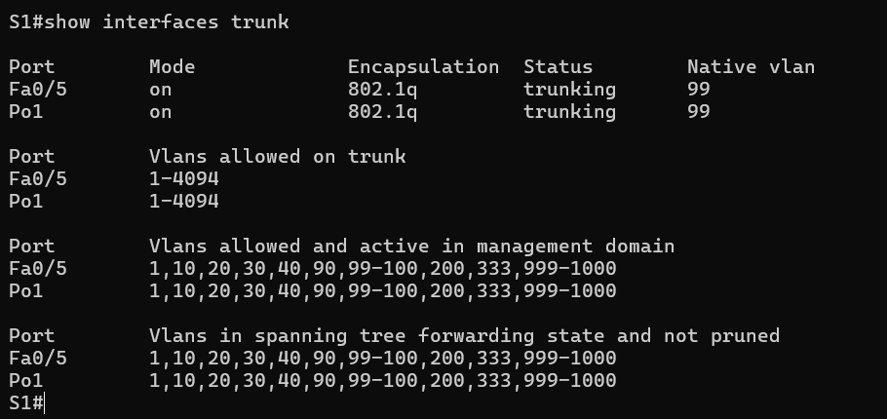

show interfaces trunk sur S2 :

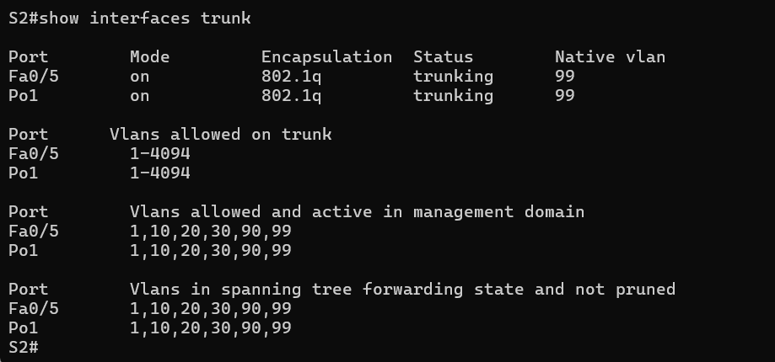

show vlan brief sur S1 :
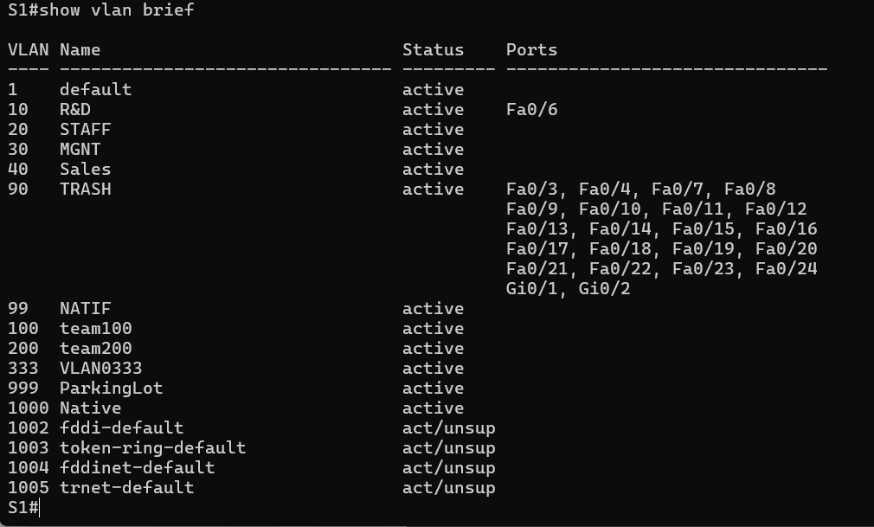

show vlan brief sur S2 :
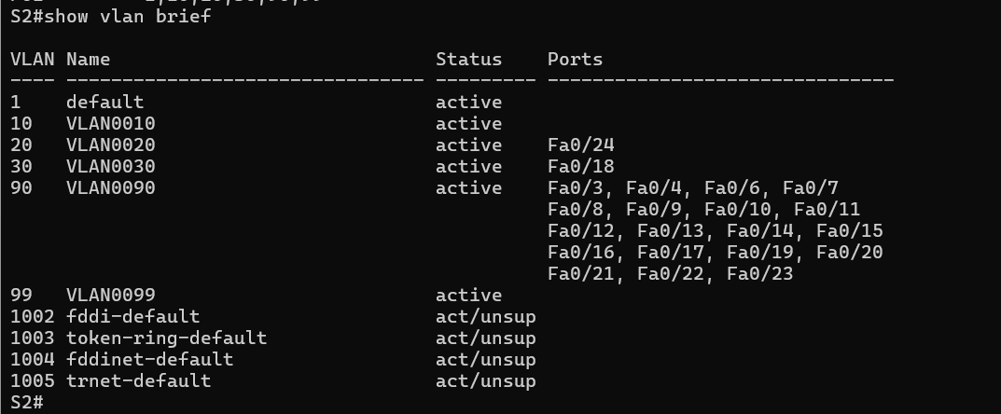

sh ip int br sur S1 :
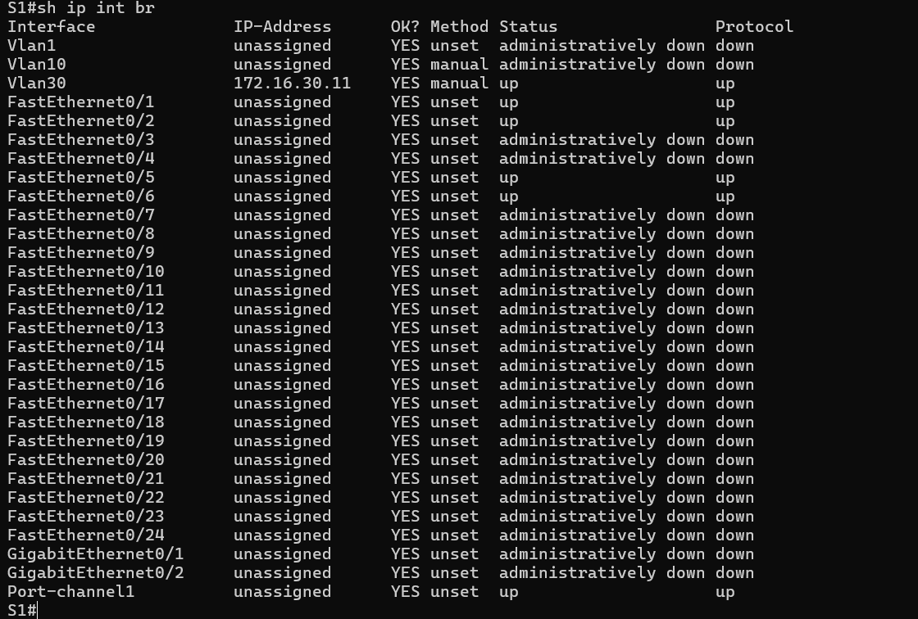

sh ip int br sur S2:

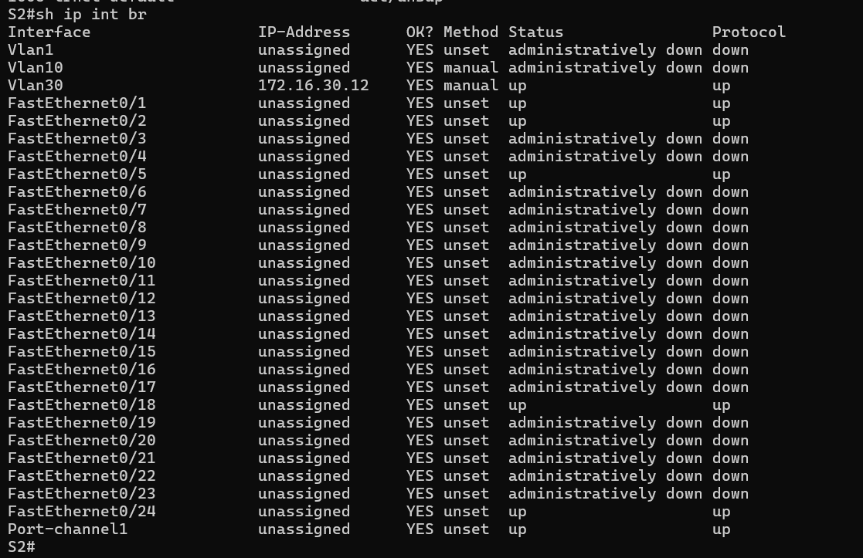
ifconfig sur pc1 :
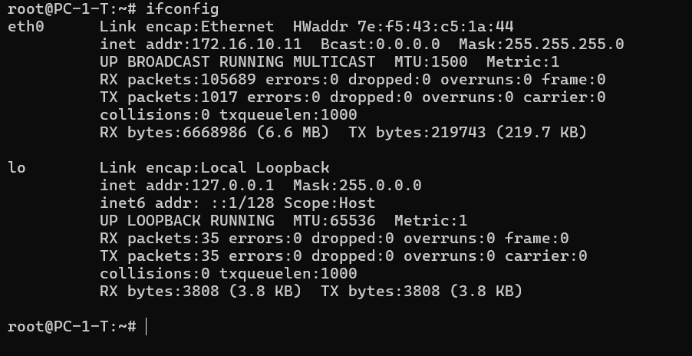
ifconfig sur pc2 :
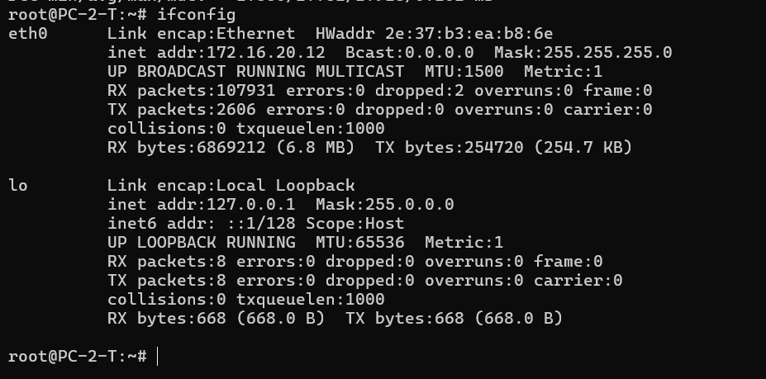

ifconfig sur pc3 :

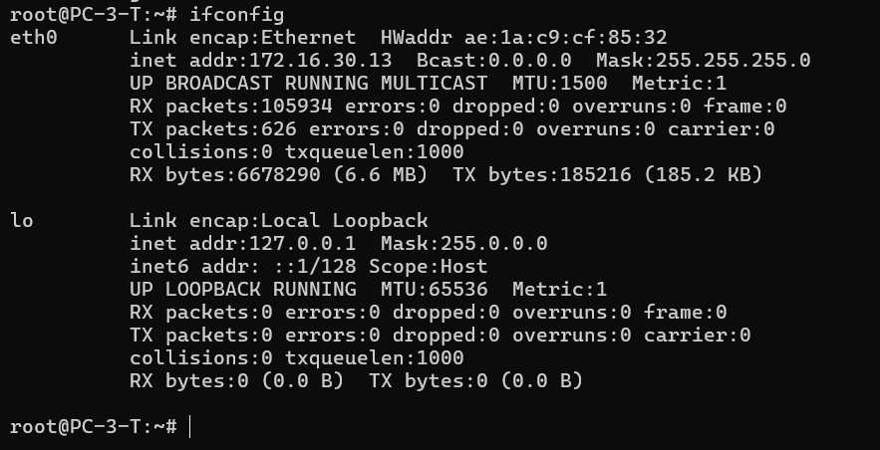

sh ip inter br sur R1

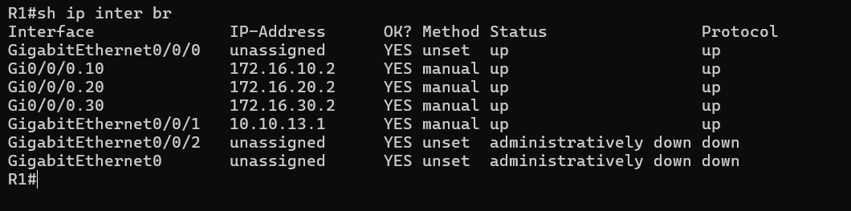

sh ip route sur R1
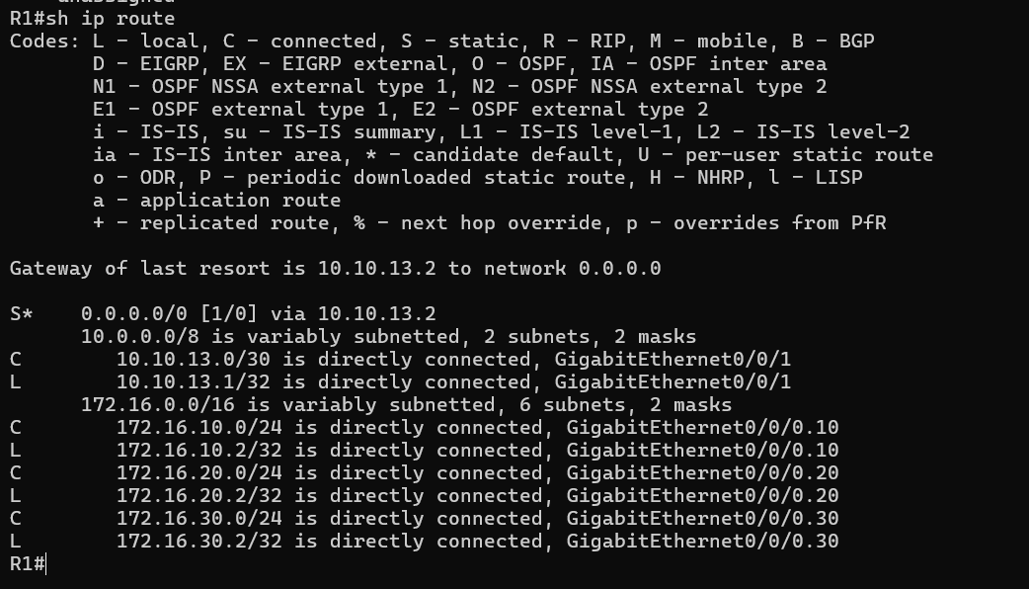

sh standby brief sur R1

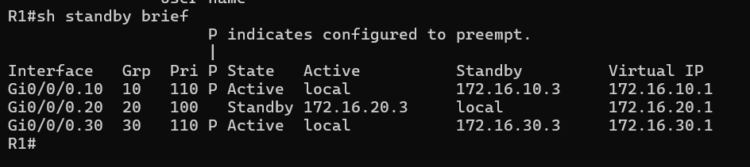

sh ip inter br sur R2
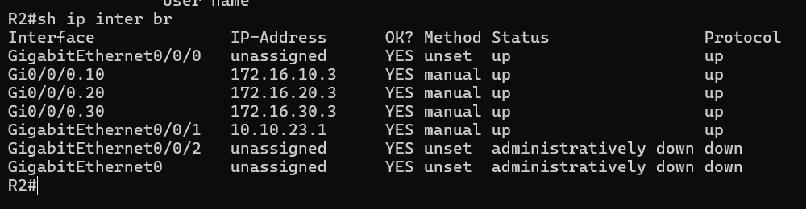

sh ip route sur R2
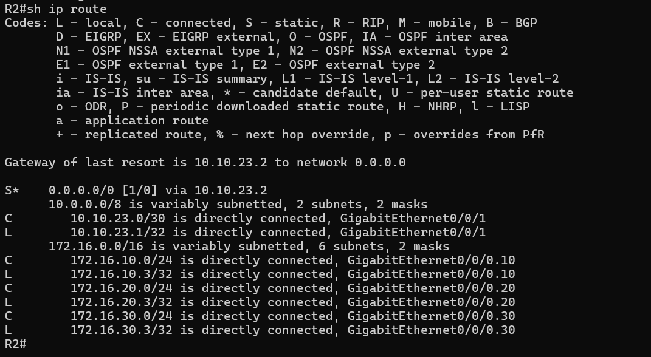
sh ip dhcp binding sur R2
c'est R3 qui gère l'attribution des adresses IP pour tout mon réseau, et non R1 ou R2. Alors ce résultat est normal
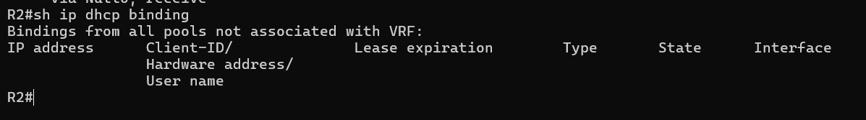

sh standby brief sur R2

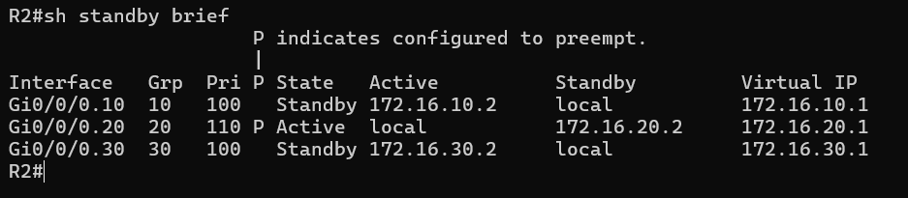

sh ip dhcp binding sur R3

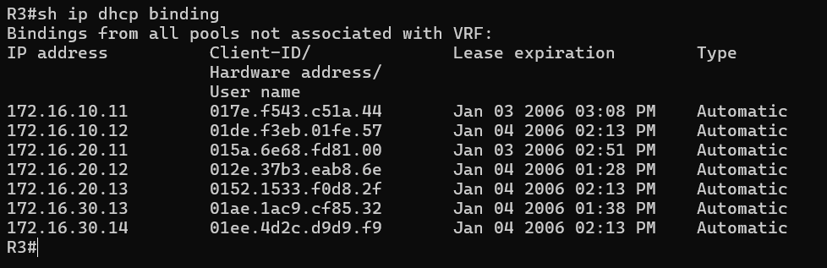

sh ip inter br sur R3

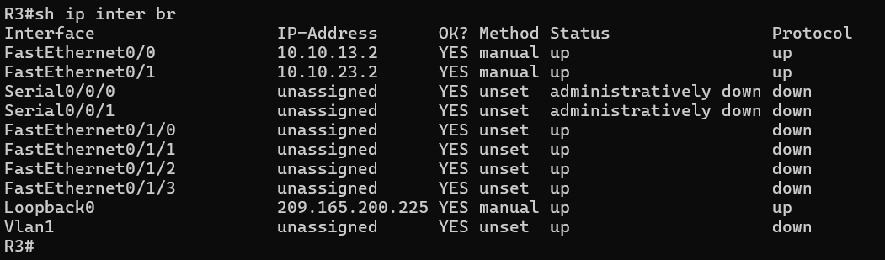

sh ip interface sur R3 :
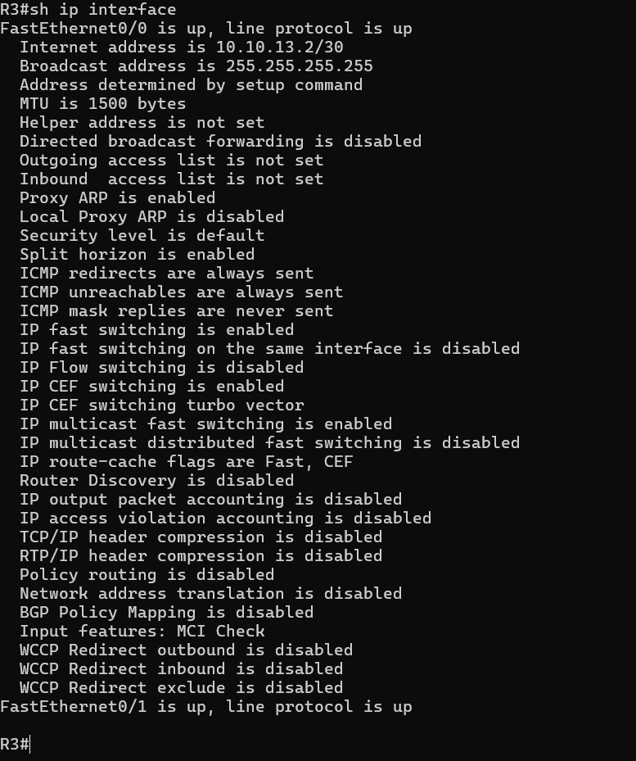

sh ip route sur R3 :
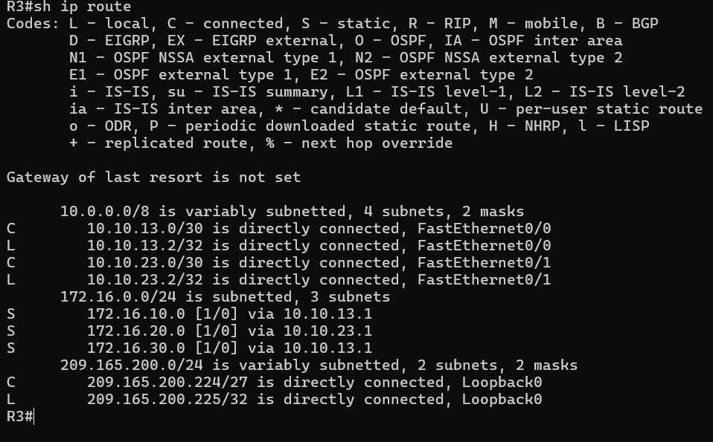

sh ip route | begin Gateway sur R1 :
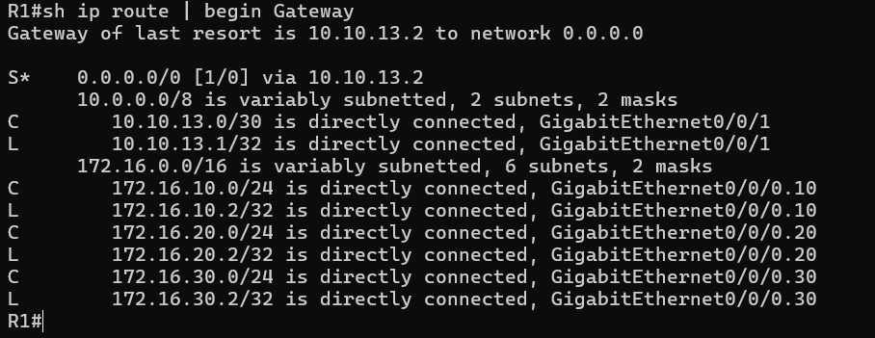

sh ip route | begin Gateway sur R2 :
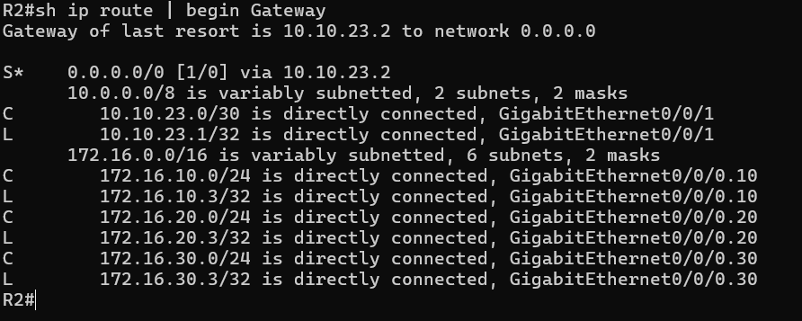

sh ip route | begin Gateway sur R3 :
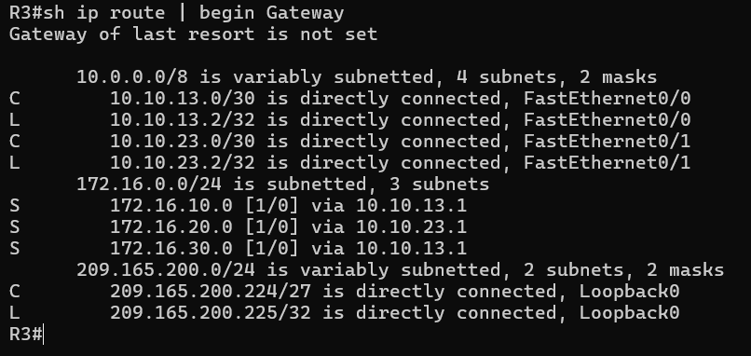

sh ipv6 route | begin C sur R1 :
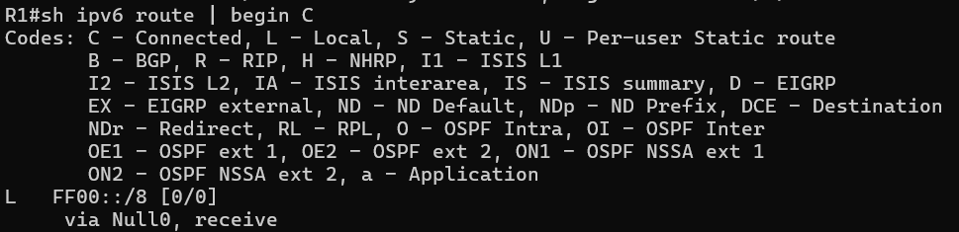

sh ip route static sur R1 :
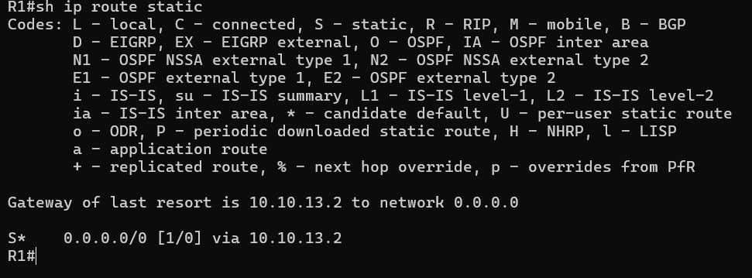

sh ip route static sur R2 :
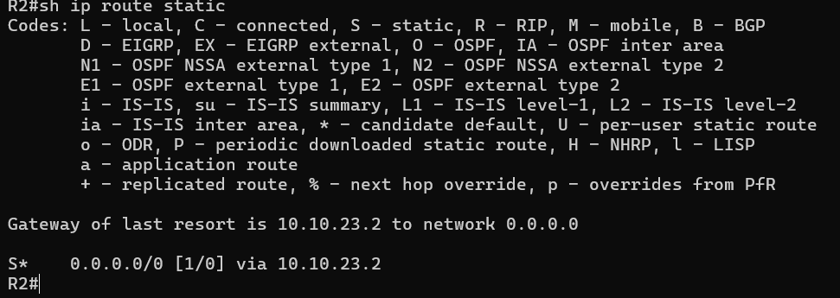
sh ip route static sur R3 :
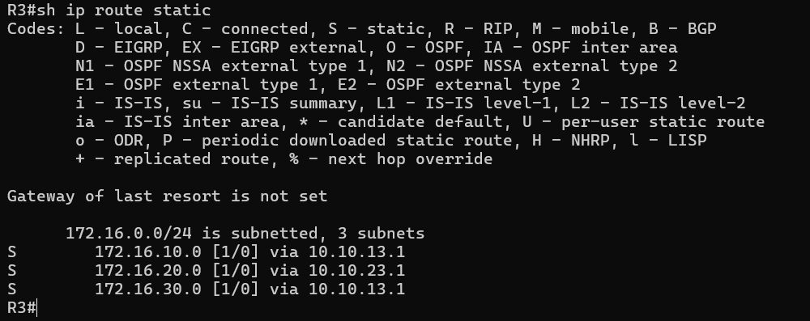

show ip protocols sur R1
show ip ospf neighbor sur R1
show ip route ospf sur R1
show ip ospf interface sur R1
show ip ospf interface brief sur R1
show ip route ospf | begin 10 sur R1

show ip route ospf sur R3

traceroute 172.16.10.1 depuis pc1 :
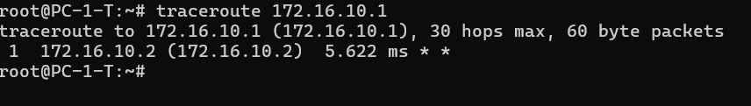

traceroute 209.165.200.225 depuis pc1 :
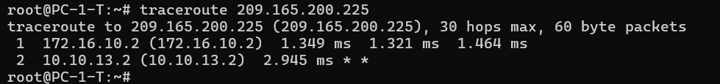

traceroute 172.16.20.3 depuis pc1 :
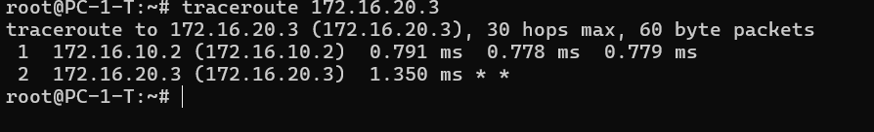

ping depuis PC1 vers la passerelle virtuelle avant enlever le câble

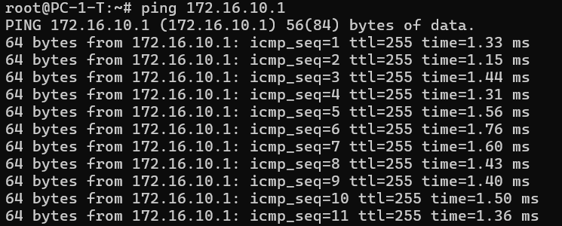

ping depuis PC1 vers la passerelle virtuelle avant et après enlever le câble

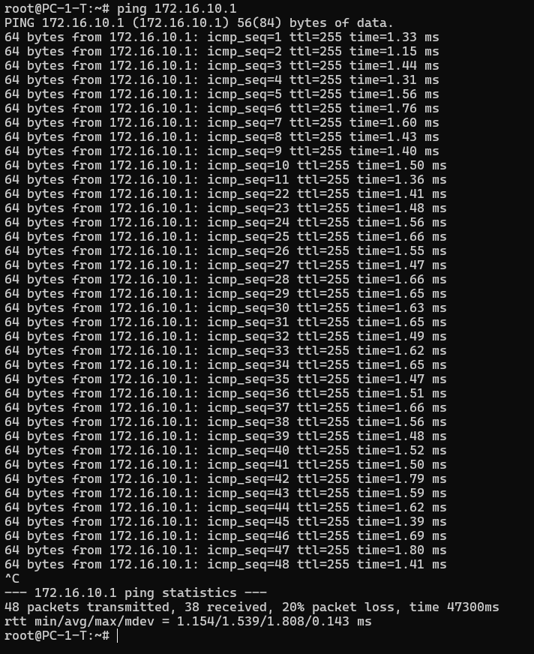

traceroute 172.16.10.1 sur pc1 qui passe par R2 après reconnecter le câble
